ОТЧЁТ
о деятельности советника директора по воспитанию и взаимодействию с детскими общественными объединениями
за апрель-май 2026 учебного года
для рассмотрения на педагогическом совете
1. Общая информация
ФИО советника директора по воспитанию | Коржова Я.Е.
Должность | советник директора по воспитанию и взаимодействию с детскими общественными объединениями
Образовательная организация | МБОУ Уютненская СОШ
2. Цель и основные задачи деятельности
Цель деятельности советника директора по воспитанию в 2025–2026 учебном году — создание условий для развития воспитательной среды образовательной организации, формирования у обучающихся гражданской идентичности, социальной активности, духовно-нравственных ценностей, уважения к истории и культуре России, а также вовлечения детей в деятельность детских общественных объединений и социально значимые инициативы.
• реализация календарного плана воспитательной работы образовательной организации и участие в проведении Дней единых действий;
• сопровождение деятельности первичного отделения РДДМ «Движение Первых», Совета Первых, программы «Орлята России», отряда «Юнармия», волонтёрского объединения Добро.РФ, юннатского и экологического направления;
• развитие Центра детских инициатив, ученического самоуправления, школьного медиацентра и активистского сообщества обучающихся;
• организация и сопровождение мероприятий гражданско-патриотической, духовно-нравственной, экологической, культурно-просветительской, профориентационной и спортивно-оздоровительной направленности;
• методическое взаимодействие с классными руководителями, педагогами, родительской общественностью, муниципальными и региональными партнёрами;
• информационное сопровождение воспитательных событий в официальных информационных ресурсах образовательной организации.
3. Обучение и повышение квалификации
В течение отчётного периода советник директора по воспитанию повышала профессиональную компетентность, изучала методические материалы Росдетцентра, Движения Первых, региональных и муниципальных методических служб, принимала участие в обучающих мероприятиях, совещаниях и методических консультациях.
№ | Наименование курсов / мероприятия / организации | Дата | Документ / результат
1 | Российский Детско-юношеский центр | 2026 | 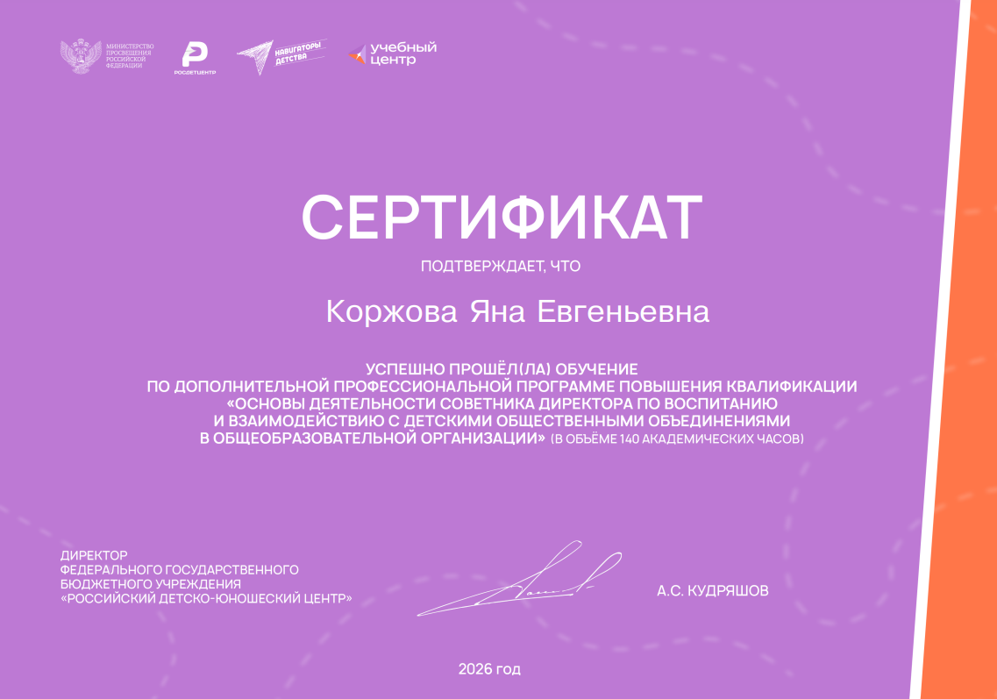
4. Ключевые воспитательные события и Дни единых действий
Дата | Событие | Краткое содержание / результат | Ссылка на пост в госпаблике
18 февраля | Крымская весна | Проведены уроки мужества, беседы, встречи и мероприятия, посвящённые воинскому долгу и памяти. | https://vk.com/wall-195695333_3380  https://vk.com/wall-195695333_3376  https://vk.com/wall-195695333_3379
25 февраля | Связь поколений | Проведены спортивные, патриотические и творческие мероприятия с участием обучающихся, Юнармии и школьного актива. | https://vk.com/wall-195695333_3400
7 апреля | Укрепляй здоровье | Организованы спортивные активности, зарядки, эстафеты и мероприятия по формированию культуры здорового образа жизни. | https://vk.com/wall-234289173_53
14 апреля | День географии | Организовано тематическое мероприятие | https://vk.com/wall-195695333_3464
15 апреля | День памяти жертв геноцида советского народа | Проведены уроки памяти и мероприятия, направленные на сохранение исторической правды. | https://vk.com/wall-195695333_3468
27 апреля | Акция «Дон Помнит!» | Провела масштабную работу по благоустройству захоронений участников Великой Отечественной войны на местном кладбище | https://vk.com/wall-195695333_3501
1 мая | Праздник Весны и Труда. | Организованы праздничные, трудовые, творческие и социально значимые активности. | https://vk.com/wall-195695333_3504
4 мая | Акция «Георгиевская ленточка» | Прошла значимая патриотическая акция | https://vk.com/wall-195695333_3511
7 мая | Акции «Читаем детям о войне» | Прошло особенное мероприятие, посвященное памяти о Великой Отечественной войне | https://vk.com/wall-195695333_3518
8 мая | День Победы. | Проведены памятные мероприятия, акции, концерты, возложение цветов, оформление школьного пространства, участие в патриотических инициативах. | https://vk.com/wall-195695333_3522
14 мая | Финансовая грамотность | Проведена просветительская эстафета «Мои финансы» | https://vk.com/wall-195695333_3533
18 мая | Международный день музеев. | Организованы выставки, музейные уроки, мини-экспозиции и просветительские активности. | https://vk.com/wall-195695333_3558
19 мая | День детских общественных организаций. | Проведены мероприятия, посвящённые деятельности детских объединений: Движение Первых, Орлята России, Юнармия, юннаты, волонтёры, медиацентр и другие активы школы. | https://vk.com/wall-195695333_3542
24 мая | День славянской письменности и культуры. | Проведены познавательные и творческие мероприятия о кириллице, славянской культуре, языке и письменности. | https://uyut.rostovschool.ru/news-svc/item?id=1226139&lang=ru&type=news&site_type=school
26 мая | Последний звонок. Акция «Самолётик Навигатор». | Для выпускников организован символический финал школьного маршрута: первоклассники передают одиннадцатиклассникам самолётики с пожеланиями, продолжая традицию наставничества и преемственности поколений.
5. Взаимодействие с детскими общественными объединениями
Одним из ключевых направлений работы стало сопровождение деятельности детских общественных объединений, развитие школьного актива и создание условий для включения обучающихся в социально значимые дела.
6. Медиацентр и Центр детских инициатив
Школьный медиацентр и Центр детских инициатив стали важными площадками для развития лидерских качеств, творческого потенциала и социальной активности обучающихся. Активисты принимали участие в подготовке и освещении воспитательных событий, создании фото- и видеоматериалов, публикаций для официальных ресурсов школы, оформлении мероприятий и реализации собственных инициатив.
• Медиацентр обеспечивал информационное сопровождение школьных событий, подготовку публикаций, фото- и видеоматериалов, развитие навыков медиаграмотности и ответственного поведения в информационной среде.
• Центр детских инициатив стал пространством для планирования и реализации идей обучающихся, поддержки школьного актива, подготовки мероприятий и вовлечения детей в общественную жизнь школы.
• Ученическое самоуправление участвовало в обсуждении школьных дел, подготовке акций, праздников, тематических дней и мероприятий, направленных на развитие инициативности и ответственности.
Направление | Количество участников | Основные дела | Результат
Медиацентр | 4 | публикации, фото, видео | Обеспечено регулярное информационное сопровождение воспитательных событий, повысилась активность юнкоров и качество школьного контента.
ЦДИ | 6 | инициативы, акции, события | Центр стал площадкой для обсуждения идей, подготовки мероприятий и включения обучающихся в социально значимые инициативы.
Ученическое самоуправление | 11 | заседания, планирование, помощь в мероприятиях | Активисты получили опыт планирования, распределения обязанностей, командной работы и ответственности за общее дело.
7. Работа с педагогами, родителями и социальными партнёрами
Советник директора по воспитанию взаимодействовала с администрацией школы, заместителем директора по воспитательной работе, классными руководителями, педагогом-организатором, социальным педагогом, педагогом-психологом, руководителями детских объединений, родительской общественностью, муниципальными и региональными координаторами.
• участие в административных совещаниях, заседаниях методического объединения классных руководителей, педагогических советах и рабочих встречах;
• оказание методической помощи классным руководителям при организации Дней единых действий, классных встреч, акций и воспитательных событий;
• информирование родителей о возможностях участия детей в Движении Первых, Орлятах России, Юнармии, волонтёрских и экологических инициативах;
• взаимодействие с учреждениями культуры, спорта, дополнительного образования, общественными организациями и партнёрами по реализации воспитательных мероприятий.
8. Информационное сопровождение
Все значимые мероприятия освещались на официальных информационных ресурсах образовательной организации. Публикации способствовали формированию положительного имиджа школы, распространению успешного опыта воспитательной работы, информированию родителей и общественности о деятельности детских объединений и школьного актива.
9. Результаты деятельности
• обеспечено системное участие обучающихся в календаре Дней единых действий и ключевых воспитательных событиях школы;
• активизирована деятельность первичного отделения РДДМ «Движение Первых», Совета Первых и школьного актива;
• повысилась вовлечённость обучающихся в социально значимые акции, творческие, патриотические, экологические, спортивные и культурно-просветительские мероприятия;
• созданы условия для развития лидерских качеств, инициативности, ответственности, командного взаимодействия и гражданской позиции обучающихся;
• обеспечено информационное сопровождение воспитательных мероприятий и распространение положительного опыта работы школы.
Общий охват обучающихся воспитательными мероприятиями составил значительную часть школьного коллектива. Количество проведённых мероприятий, акций, проектов и событий подтверждает системный характер воспитательной работы и устойчивое участие обучающихся в социально значимой деятельности.
10. Проблемные вопросы и точки роста
• необходимость дальнейшего расширения участия обучающихся в конкурсах и проектах муниципального, регионального и всероссийского уровней;
• повышение активности родителей в совместных воспитательных событиях;
• развитие устойчивой системы наставничества между старшими и младшими школьниками;
• развитие школьного медиацентра, повышение качества медиаконтента и вовлечённости юнкоров.
11. Планы на 2026–2027 учебный год
• продолжить системную реализацию Дней единых действий и участие в акциях Движения Первых;
• расширить деятельность первичного отделения «Движение Первых», Совета Первых и Центра детских инициатив;
• увеличить количество обучающихся, вовлечённых в программы «Орлята России», «Юнармия», волонтёрское движение Добро.РФ, юннатское и экологическое направления;
• развивать традицию наставничества, в том числе через акцию «Самолётик Навигатор» и мероприятия преемственности между уровнями образования;
• усилить работу по гражданско-патриотическому, духовно-нравственному, экологическому и профориентационному воспитанию;
• совершенствовать информационное сопровождение воспитательной работы и работу школьного медиацентра;
• продолжить методическое взаимодействие с классными руководителями, родителями и социальными партнёрами.
12. Заключение
Итоги учебного года показывают, что деятельность советника директора по воспитанию и взаимодействию с детскими общественными объединениями является важной частью воспитательной системы образовательной организации. Благодаря совместной работе администрации, педагогов, классных руководителей, родителей, социальных партнёров и школьного актива были созданы условия для развития социальной активности обучающихся, укрепления традиционных российских духовно-нравственных ценностей, формирования гражданской ответственности, уважения к истории страны, готовности к добрым делам и участию в жизни школы.
В следующем учебном году работа будет продолжена с акцентом на развитие детских инициатив, поддержку детских общественных объединений, расширение волонтёрской, патриотической, экологической и медийной деятельности, а также на повышение качества и результативности воспитательных событий.

